LE2E00S2295 – эффективная антенна. Расчёт для свободного пространства или при монтаже над металлической траверсой на высоте не менее 0.7Ø траверсы.
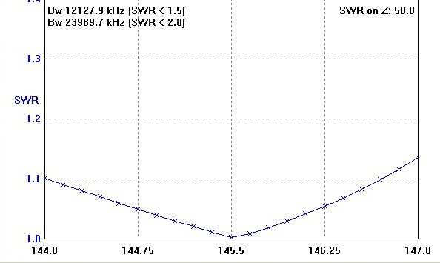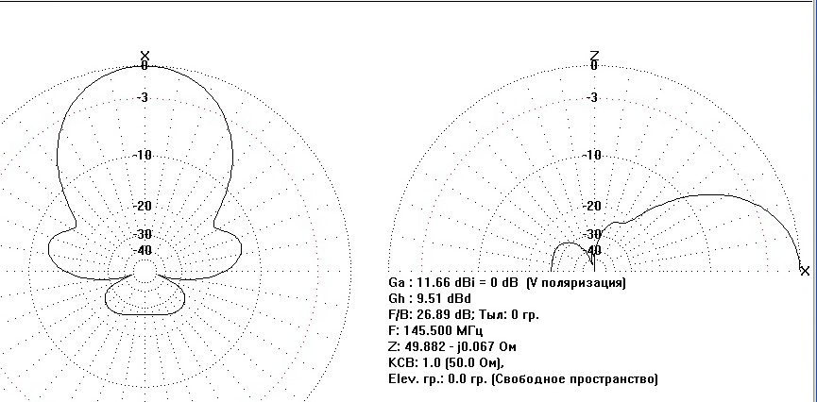
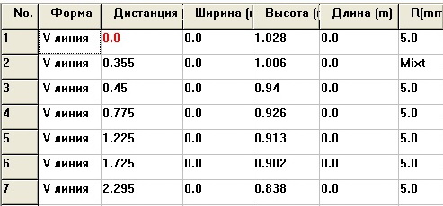
Размеры (высота) – в мм. Радиус R=5.0 – это диаметр 10мм.
Mixt в размерах активного вибратора означает: в вибраторе, диаметром 10мм и длиной 1006мм, по центру зазор = 10мм для подключения кабеля. Суммарная длина выводов кабеля = 10мм, а диаметр выводов кабеля за счёт наконечников = 4мм. При выполнении этого условия реальная АЧХ точно будет соответствовать расчётной. На конце кабеля должен быть симметрируюший стакан (чулок из оплётки кабеля или фольги) длиной 343мм. У активного вибратора стакан изолирован от всего, второй его конец соединяется с оплёткой питающего кабеля. Далее все соединения герметизируются силиконовым, нейтральным герметиком «МОМЕНТ».

